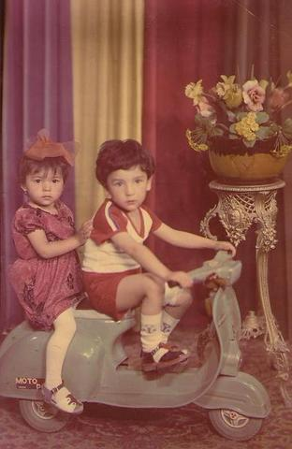
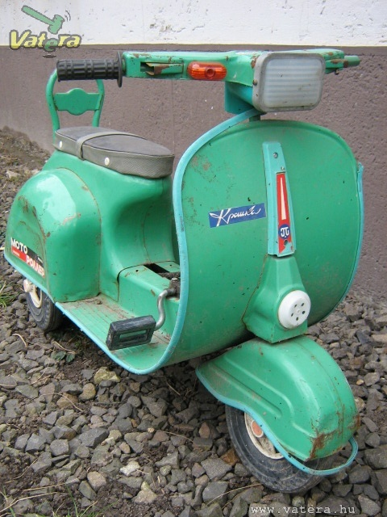

Pedálos Robogó

Gyártó: Szovjetunió
Mintázott motor:Vespa
Súly:kb 10 kg
Karosszéria:fém
Gyakori színek:zöld,barna,kék
Extrák:műbőr ülés,duda
Egyéb jellemzők:műanyag kerekek,lánchajtás
A játékot egyéb cégek már korábban is gyártották.

